Сказка ложь, да в ней намёк…
А.С.Пушкин
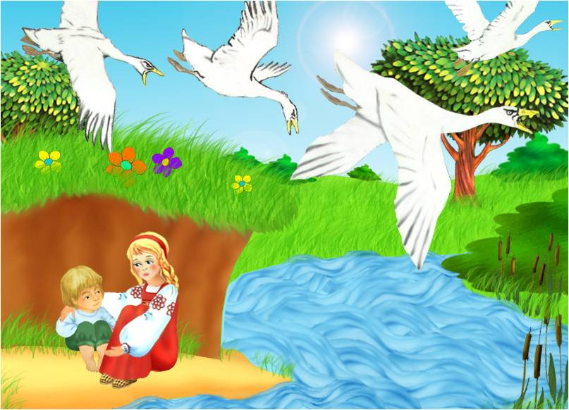

Воспитание сказкой - один из самых древних методов воспитания детей. Через сказки наши предки передавали подрастающему поколению моральные нормы, традиции и обычаи, свой жизненный опыт и отношение к миру. Герои сказок были примером для ребёнка: на их опыте он учился тому, как нужно или как нельзя поступать. Такой пример более понятен ребёнку, чем категоричное родительское «Нельзя!»
Но для того чтобы воспитание сказкой было эффективным, недостаточно просто рассказать ребёнку первую попавшуюся сказку. Её нужно подбирать в зависимости от возраста ребёнка, особенностей его характера.

Сказка – это занимательный урок нравственности.
Герои волшебных сказок наделены, как правило, целым рядом бесценных добродетелей. Отождествляя себя с ними, ребенок незаметно входит в систему нравственных ценностей, рожденных духовной традицией своего народа.

Недаром дети любят сказку.
Ведь сказка тем и хороша,
Что в ней счастливую развязку
Уже предчувствует душа.
И на любые испытанья
Согласны храбрые сердца
В нетерпеливом ожиданье
Благополучного конца.
В.Д.Берестов
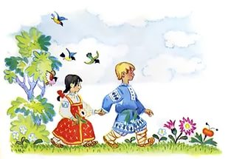
РЕКОМЕНДАЦИИ РОДИТЕЛЯМ
«Какие игровые приемы со сказкой можно использовать в работе с детьми»

1. Игры со сказками по дороге домой или в детский сад:
- «Отгадай название сказки»;
- «Назови сказочного героя с необычным внешним обликом»;
- «Что лишнее?».
2. Игры со сказками дома:
- «Сочини новое окончание сказки»;
- «Звукорежиссеры»;
- «Пропущенный кадр».
3. Игры со сказками для разрешения конфликтной ситуации:
- «Найди выход»;
- «Новые сказки»;
- «Сочини сказку».
4. Игры со сказками перед сном:
- «Сказочная цепочка»;
- «Встреча героев»;
- «Пересказ сказки по первым слогам».

Когда читать сказки?
Для чтения сказок важно выбрать «правильное» время, когда ребёнок будет спокойным и в хорошем настроении. Можно делать это перед сном, когда есть время обсудить сказку. Читать нужно с удовольствием и не отвлекаться, это принесёт больше пользы и положительных эмоций. Сказки расширяют познания детей. Роль детских сказок в воспитании детей не может быть не замечена. Ребёнок, представив образы, учится понимать внутренний мир героев, сопереживать им и верить в силы добра. Роль детских сказок не ограничивается только приятным времяпровождением.
Сказки можно рассматривать как способ снятия тревоги у ребёнка. Сказка является одним из самых доступных средств, для полноценного развития ребёнка. Не нужно преуменьшать роль детских сказок в воспитании детей. Если правильно подобрать сказки с возрастными особенностями детей, можно положительно влиять на эмоциональное состояние ребёнка.

Как поддерживать у детей интерес к сказке?
- Необходимо завести детскую библиотечку. Вместе с ребенком вы можете окунуться в мир сказок, не только читая тексты, но и рассматривая иллюстрации к сказкам.
- Поддерживайте стремление ребенка рассказывать знакомую сказку сестренке, бабушке, своей любимой игрушке.
- Организуйте дома небольшой «уголок сказки». Примерный перечень игрушек: шапочки с изображением знакомых животных, би-ба-бо, настольный плоскостной театр, игрушки – персонажи для обыгрывания сюжетов книг.
- Читайте литературу для родителей по использованию сказок в домашних условиях: в ней представлено множество заданий и игр. Одна из таких книг – «Воспитание сказкой» Л.Б. Фесюковой.
Филиал МАУ ДО «Сорокинский центр развития ребенка -детски сад №1»-
«Сорокинский центр развития ребенка -детский сад №2»

Сказка в жизни ребёнка

Воспитатель:
Ермолаева О.Н.
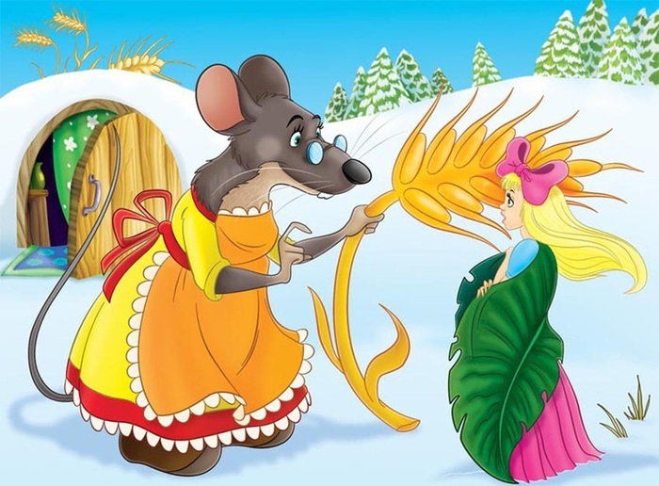
Большое Сорокино, 2019

